Obec Mladoňovice 03/2020

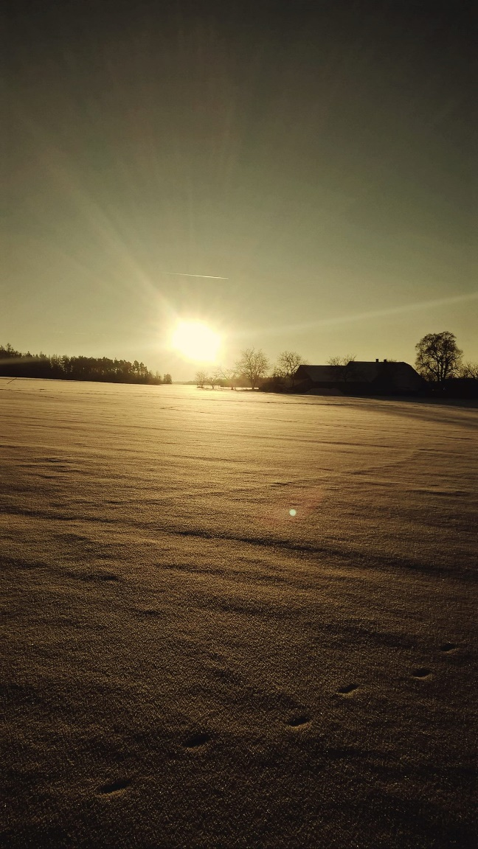
Milí sousedé,
vloni touto dobou jsme se chystali na advent a Vánoce a občas jsme si vyslechli anebo přečetli zprávu o novém viru, který se rozšířil ve Wu-chanu v Číně. Málokoho z nás by tehdy napadlo, jak brzy ovlivní životy nás všech. Jak se každý z nás bude alespoň jednou denně obávat o své blízké, o budoucnost, o sebe.
Mezinárodně uznávaná psycholožka Edith Egerová říká: „Když myslíte na negativní věci, když myslíte na strach, když myslíte na úzkost, tak do svého nitra jen zvete to, čeho se bojíte.“ Ale jak v sobě najít kuráž neobklopovat se všemi těmi nezvanými hosty? Jak do svého nitra pozvat pouze ty, o které stojíme?
Jedna dětská písnička od Zdeňka Svěráka začíná veršem: „Když radosti není dosti, raduju se z maličkostí.“ Snad vám to nebude znít jako klišé, ale ono to opravdu chce radovat se z maličkostí a uvědomit si, že pořád máme za co děkovat.
Kéž by vám alespoň trošku radosti přinesl i náš obecní Čtyřlístek. Je to tak trochu speciál, se kterým si můžete i zasoutěžit a vyhrát tři dárkové balíčky, plné dobrot.
A letos poprvé máme i pár stránek, věnovaným dětem.

Přejeme vám příjemné počtení.

Vaše zastupitelstvo

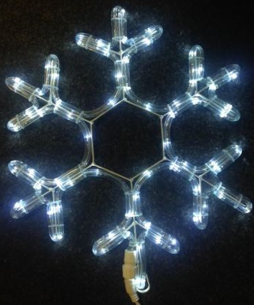
Začíná advent - kouzelný čas očekávání příchodu Ježíška. První adventní víkend se na mnoha místech světa rozsvěcí vánoční stromečky i další výzdoba a jinak tomu nebude ani v naší obci. I když se teď nemůžeme všichni společně sejít a zazpívat si koledy před Kulturním domem v Pohledu, stromeček se i tak rozzáří a vy se na něj určitě zajděte podívat – třeba při podvečerní procházce. Na cestu vám posvítí nejen lampy veřejného osvětlení, ale letos poprvé i nádherné a veliké sněhové vločky. A to v každé vesnici.
A pozor! Tři z vás, kteří správně spočítají, kolik těch vloček v naší obci je, mohou vyhrát balíček dobrot. Stačí jen zaslat svůj tip do 13. 12. 2020 na e-mail: obec.mladonovice@tiscali.cz a mít štěstí při losování.
Vítězové budou kontaktováni. Jejich jména naleznete také na webových stránkách www.obec-mladonovice.cz. Hodně štěstí.

EXKURZE DO DĚJIN VÁNOČNÍHO OSVĚTLENÍ
Málokoho asi překvapí, že první člověk, který o Vánocích elektrická světýlka rozsvítil, byl Thomas Alva Edison. Stalo se tak léta Páně 1890 - jen rok poté, co si Edison nechal patentovat vynález žárovky. Půvabná světýlka lemovala cestu k Edisonově laboratoři. Tehdy šlo hlavně o praktické důvody, Edison se bál, aby jeho hosté nezabloudili v zimní noci.
Atmosféra, kterou světýlka o Vánocích vyzařovala, všechny nebývale okouzlila a Edisonova zaměstnance Edwarda H. Johnsona přivedla k nápadu zavěsit žárovičky i na vánoční stromeček. To se podařilo o dva roky později v New Yorku. Lidé byli stromkem s osmdesáti červenými, modrými a bílými žárovkami přímo uneseni. Co by asi říkali na stromeček v Pohledu a na naše vločky?
SVĚTÝLKOVÁ NEJ
Nepsaným králem vánočního osvětlení je již několik let po sobě Václav Trunec z Chotovic u Litomyšle. Loni zdobilo jeho dům a pozemek v okolí domu 60 665 barevných žároviček, na jejichž rozsvícení bylo potřeba celkem 27 156 metrů elektrických drátů a 322 trafostanic zapojených do 485 zásuvek.
Jestlipak letos svůj rekord překoná? A co vy a vaše světýlka? Že na to moc nejste? Ale to byste měli. Světlo nejenže podtrhává výjimečnost chvíle, ale také léčí, povznáší ducha a zlepšuje náladu. Některé druhy světla dokonce snižují výskyt vrásek. Zda i těch, co máte, když se podíváte na účet za elektřinu, už se ve vědeckých studiích neuvádí.
ROZHOVOR

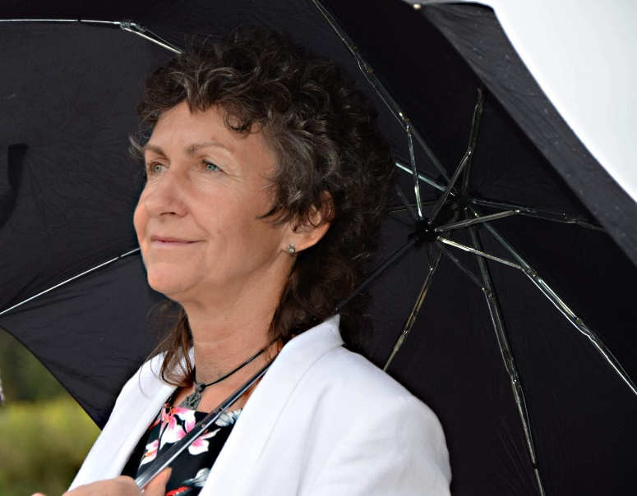
Je těžko k uvěření, že od otevření Obecní kapličky v Deblově uběhly už čtyři roky. Oficiálně od 3. října 2016 zdobí tato nevtíravá sakrální stavba zdejší náves. Kaplička je zasvěcena Andělům strážným, kteří se nezištně a s láskou starají o „své lidi“. Tato „malá velká“ stavba je neodmyslitelně spjata s bývalou starostkou obce Ing. Ivanou Blehovou.

Ivanko, jak se daří našim andělům?
Jako vždycky jsou celí dychtiví a natěšení pomáhat všem, kteří si vzpomenou, že se na ně můžou s důvěrou obrátit.

Takže když si někdo nevzpomene, nepomůžou?

Oni se prostě jen nevnucují, to ani u lidí nefunguje.

A co když o nich někdo jenom neví?

Však právě proto jsme jim společně postavili to deblovské obydlí, abychom si jich všimli. A pro nevidoucí je instalován zvon, aby je mohli aspoň zaslechnout.
A co když stejně nic?

No, už kdysi dávno si někdo bystře všiml, že často vidíme, a přesto jsme slepí, slyšíme, a přesto jsme hluší.

Co s tím?

I kdybych to věděla, neřeknu!

To bych do Tebe tedy neřekla, že bys neřekla!

Vždyť by mě stejně nikdo moc neposlouchal. Takovejch už bylo. A nedopadli zrovna nejlíp.

Prosím tě, nepřeháněj! Na setkáních u kapličky se sejdeme vždycky a není nás zase až tak málo.

To zase ano. Už jsme se za ty čtyři roky setkali aspoň desetkrát. Tedy spíš za tři roky. Letošní rok se do toho holt počítat nemůže.

A co letošní půlnoční?

Pokud nám zdraví popřeje, tak se alespoň na Štědrý večer kolem desáté k té naší kapličce vypravíme. Místa je kolem dost a kdo přijde, bude vzácný a vítaný host.

Tak to už se těšíme!

Já taky.
Ivanko, děkujeme za rozhovor.
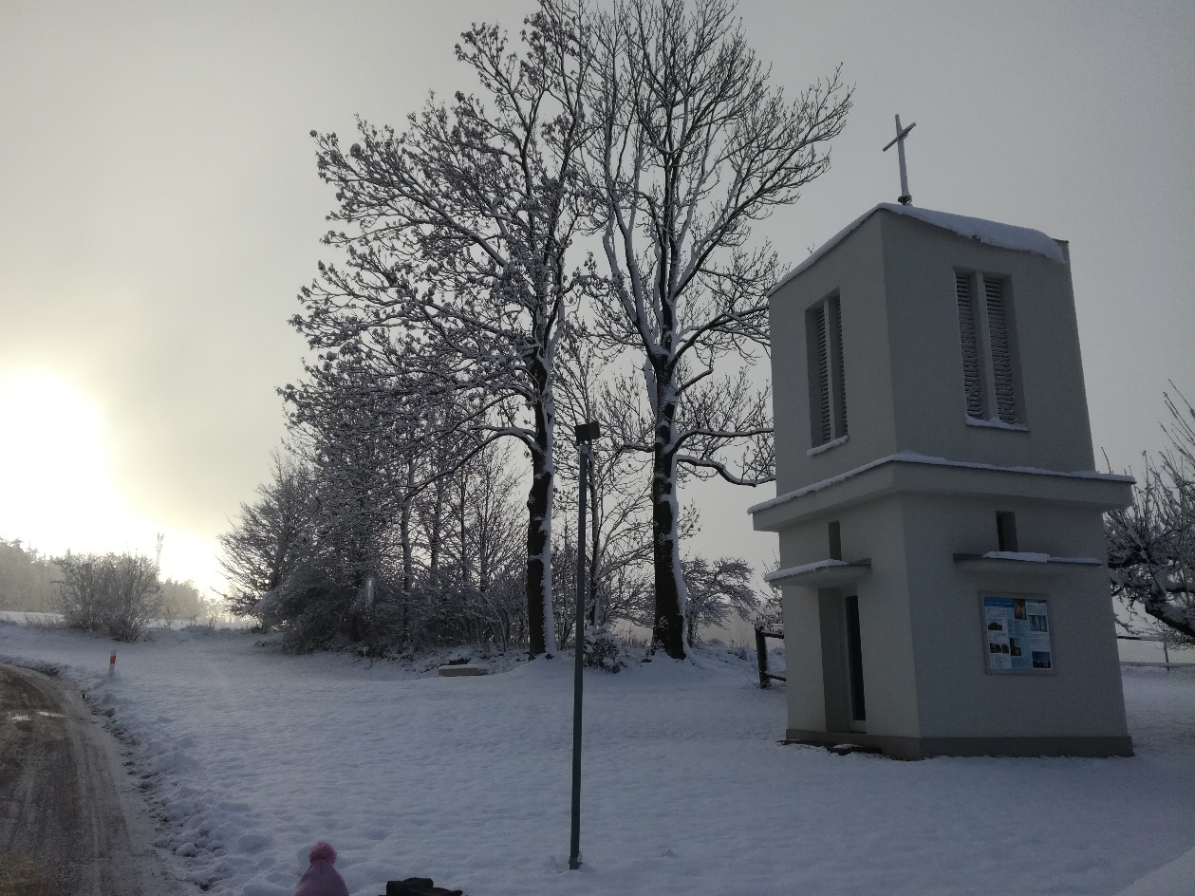

Z HISTORIE
Krátká vzpomínka paní Vlasty Pražanové (rozené Chvojkové z Deblova č. 4) na období okolo Vánoc
Na Martina žádné oslavy nebyly, pouze na posvícení, které bylo 3. neděli v říjnu. K jídlu jsme měli husu a několik kuřat, které maminka v pátek zabila. Jako děti jsme musely otrhávat peří. Měli jsme i dobré koláče.
Také chodil Mikuláš a čert. Jako děti jsme dostávaly ořechy, ovoce a někdy taky metlu.
Před Vánocemi jsme zabili husu a 12 kuřat. Stejně jako o posvícení. Na Štědrý den jsme měli k večeři párky – tehdy to byla vzácnost, na Boží hod jsme měli husu a na Štěpána zajíce na svíčkovou. Tatínek pomáhal nahánět při honech, za což dostal zajíce. Kuřata jsme obalovali jako řízky. Masa jsme měli vždycky hodně, vůbec jsme netrpěli hladem. Ani ve válce ne. Stromeček jsme měli z lesa ozdobený ořechy, jablíčky a lineckým cukrovím.

FEJETON
Jak šel kocour do Betléma
Jarča Ozoráková

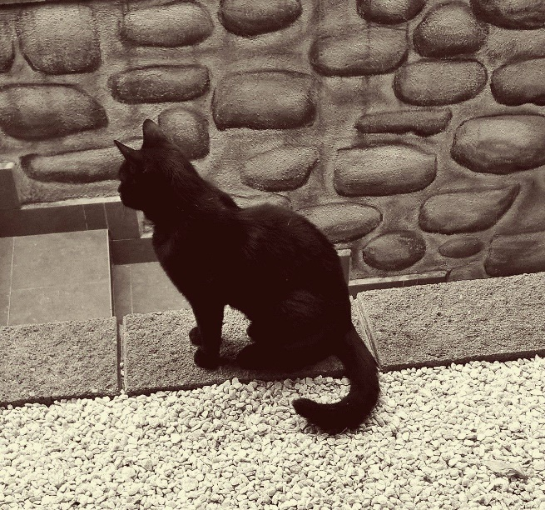
Do Betléma, jak je známo, se v hojném počtu vypravili nejen lidé, ale i zvířata. Jsou na to důkazy! Doklady půvabné, vlídné, plné radosti - malé domácí betlémy. Ten náš byl od Mikoláše Alše. Ale taky od mé mamky Milušky. Z papírnictví si donesla archy Alšových obrázků připravené na vystřižení. Na malém praktickém stolečku v naší obývací kuchyni nachystala velkou bednu s pískem, její strany ozdobila zelenými větvičkami chvojí, donesla mech, vytvořila stráně, omalovala skály, vystříhala a podlepila figurky – a pak celé dílo sestavila a vystavila. Bylo to moc pěkné podívání a každý rok se opakovalo. Táta Fanouš si nad jejím betlémským úsilím sice vždycky trošku zavtipkoval, ale obdivoval její trpělivost i nadšení. Alšův Betlém patřil k Vánocům stejně jako mamčiny cesty na půlnoční. Táta se o ni sice bál, ale nikdy jí cestu nevymlouval. Vždyť šla nejen do kostela, ale taky za svým taťkou a liboměřickou rodinou. Po společné večeři s tátovou rodinou kráčela mamka z Mejtek přes Deblov, Lipinu a Pohořalku do Liboměřic, z Liboměřic do Licibořic – a pak zase domů. Putovala sama zkratkami přes lesy závějemi. Nebáli jsme se o ni, protože na tu svatou cestu chodila – představte si – ozbrojena dýkou. Ale jakou! Vyrobil ji pro ni její švagr Milan – a to byl Transporťák, mistr oboru. Dýka byla útlá, ale ostrá jako jehla – a kdyby došlo na nejhorší, mamka by jako křižák rozšířila víru v hlubokých zasněžených lesích snad i mezi dvanácti měsíčky. Svojí osamělou cestou procházela s radostí. Táta a já jsme se po společné večeři obvykle zdrželi do noci u tátových rodičů, jeho sestry a neteře, tedy u dolních Kolářových, a svatou nocí jsme pak odkráčeli domů doprovázeni hvězdičkami. Po bohaté večeři a malé procházce jsme doma na mamku čekali v polospánku v pokojíčku u stromečku. Zatím si ve vyhřáté kuchyni našeho domova, ukryt neznámo kde, hověl kocour. Přežrán, předoucí, příjemně podřimující. Prevít! V jeho útrobách se začaly překulovat všechny pozřené pochutiny. Splnily poslání, odevzdaly radostné pomlsání i výživové hodnoty – a zbytek chtěl přirozenou cestou odejít. Kocour se zoufale rozhlížel, kam s tím nadělením. Přece neprorazí okno! Přece při své hrdosti nezaleze do nějakého koutku. Pokrývka postele se nedá před úkonem samým řádně prohrábnout. A tu se odhodlal k v jeho mysli nejstatečnějšímu činu. Dotvoří Betlém! Místo, kde je tolik zvířectva, přece musí mít i nějaké odskočiště! Mohutným skokem se vrhl doprostřed pískoviště jako výškař i dálkař dohromady a vytvořil močůvkové jezírko i pravé nefalšované hnojiště včetně vůně. Mamka nepoužila dýku. I když by se jí nejspíš nikdo nedivil. Ale dlouho a žalostně plakala. A táta nevtipkoval. Pomáhal s uvedením betlémského prostranství do stavu vhodného pro přijetí bytostí nebeských, které, jak známo jsou bezpohlavní, na špičce jehly jich může tančit nekonečně mnoho – a prostě ke zvěstujícím andělům se ten chlívek nehodí. Kocourovi byl jeho dobře míněný čin odpuštěn, neboť nevědomost sice zabíjí, ale pro tento případ platí, že nevědomost hříchu nečiní. Měli jsme i jiné – bezpochyby silnější - vánoční zážitky. Ale jak šel náš kocour do Betléma – to se přihodilo jen jednou.

CO MOŽNÁ NEVÍTE ANEB VÁNOCE VE SVĚTĚ

- V Bulharsku si některé tradiční rodiny prostírají štědrovečerní večeři na zemi, vystlané slámou, aby si připomněli, že se Ježíšek narodil v chlévě.

- Na Islandu se ze všeho nejvíc těší na měkké dárky s oblečením. Kdo nenajde pod stromečkem nic nového na sebe, toho podle místní legendy sežere vánoční kočka.

- V Austrálii si lidé namísto blikajících světýlek věší do oken pohlednice od přátel a známých.

- Ve Venezuele v hlavním městě Caracas se 16. prosincem počínaje jezdí na mši do kostela na kolečkových bruslích.

- Ukrajinci zdobí stromečky umělými pavučinami a pavouky. Kdo je objeví, tomu prý přinesou štěstí.

- V Norsku o Vánocích provádějí rodiče i děti doma všelijaké nezbednosti, aby to vypadalo, že se u nich zabydlel vánoční skřítek. Drobný nepořádek je tu povinností. Také si dávají pozor na čarodějnice a schovávají jim z dohledu veškerá košťata.

Rada závěrem: „Když už vás úklid moří, dělejte to jako ti Noři!“

VÁNOČNÍ RECEPT MAGDALENY DOBROMILY RETTIGOVÉ Z ROKU 1844

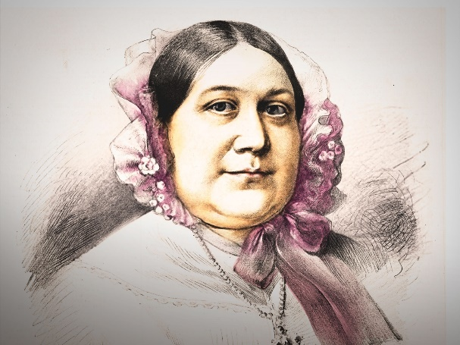
Otři čistým šatem čtvrt libry sladkých mandlí, buď je drobně utluč, neb na struhadle rozstrouhej, k tomu dej 6 lotů tlučeného cukru, jeden ustrouhaný muškátový ořech, kvintlík tlučené skořice, kvintlík hřebíčků, z půl citronu drobně pokrájené kůry, osm lotů másla, 8 lotů pěkné mouky, to všecko dobře promíchej, pak třemi žloutky zadělej, nech asi hodinu v chladném místě odpočinout, pak to na dvě stébla tlustě rozválej, dělej formičkami rozličné koláčky z toho, nech na papíře upéct, pak přetáhni ledem rozličných barev, nech usušit a dej mezi jiné pamlsky na stůl.

Převod jednotek: čtvrt libry = 128 gramů; 6 lotů = 96 gramů; kvintlík = 4 gramy; 8 lotů = 128 gramů

KŘÍŽOVKA

Znáte dobře naši obec?
Vyluštěním tajenky zjistíte citát Henryho Van Dyka.
„Ne dar, ale ta _ _ _ _ _ _ _ _ je to, co se počítá.
1.
2.
3.
4.
5.
6.
7.
8.

- Osada v obci bez autobusové zastávky.
- Malý hlodavec navštěvující naše obydlí.
- Psovitá šelma, která v místních lesích a okolí dává dobrou noc.
- Strom na znaku naší obce.
- Osada v obci, které se do rybníka nastěhoval krokodýl.
- Doplňte! Provrtané mořské . . . .
- Název divadelního souboru působícího v obci.
- Osada v obci, kde se nachází penzion a vyrábí mléčné výrobky.

Řešení křížovky naleznete na poslední stránce.

DĚTEM
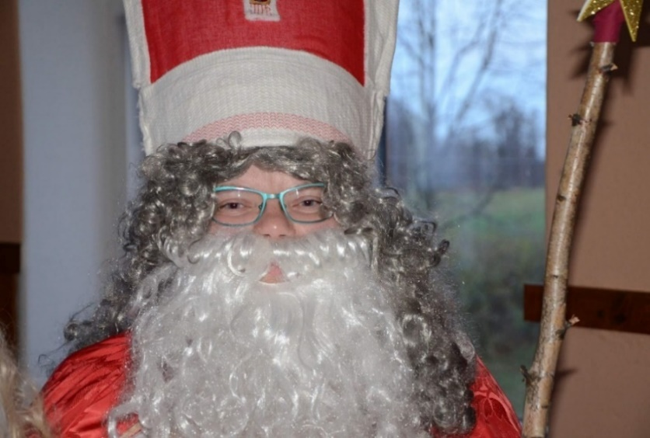
Věřte nebo ne, ale redakci Čtyřlístku se podařilo spojit s Mikulášem, andělem i čertem a položit jim pár všetečných otázek. Zde přikládáme autentický záznam rozhovoru!
Mikuláši, opravdu jsi ztratil plášť, jak se vypráví v té říkance? „Mikuláš ztratil plášť, Mikuláška sukni, plakali, volali, byli oba smutní“.
Čert: Blll, blll, blll. Tu já taky znám. Ale je to jinak: „Mikuláš ztratil plášť, čert ho našel, Mikuláš teď nemá kašel“. Hi, hi, hi.
Anděl: Oni se, čerte, neptali Tebe. Ptali se Mikuláše.
Čert: A proč se čerta starýho nikdo na nic nezeptá? Blll, blll, blll! Že byste se mě báli? Já jsem totiž kruťák! Blll, blll, blll!
My si tedy dodáme kuráž a zeptáme se, čerte, přímo Tebe. Jak to s vámi třemi letos bude, když se kvůli koronaviru nemůže konat Mikulášská besídka?
Čert: No jak? Jak? Tady se staříkem a blonckou projdeme každou vesnici křížem krážem.
Mikuláš: A děti se na nás mohou podívat hezky v bezpečí z okna.
Čert: Ať se mrknou i dospěláci, aby viděli, co ještě neviděli. Blll, blll, blll. Třeba moje rohy. Blll, blll, blll.
Anděl: A my společně s Mikulášem a čertem všem zamáváme.
A co nadílka?
Mikuláš: Nadílku s dobrotami najdete doma u maminek, tatínků anebo u babiček a dědečků. Už jsme s nimi na všem dohodnutí.
A pytel na zlobidla?
Čert: Pytel na zlobidla je samozřejmost. Blll, blll, blll. Takže, vážení, bacha!

MIKULÁŠSKÝ ROZVRH HODIN
V 16:00 se ukážeme ve Rteníně. Odtud budeme pokračovat do Petříkovic a do Mladoňovic. Kolem 17:00 bychom měli být na Lipině a kolem 17:30 v Deblově, v 18:15 v Pohledu, v 18:45 v Čejkovicích a v 19:30 na Mýtkách.

Andělova prosba: Kdybychom se maličko zpozdili, mějte prosím strpení.
Mikulášova omluva předem: To víte, už nejsem nejmladší.
Čertův dodatek: A navíc – hříšníci se pořádně pronesou. Blll, blll, blll.

MIKULÁŠKÁ BÁSNIČKA
Jenda Ozorák

Ahoj, svatý Mikuláši!

Říkali mi doma naši,
že když je svět v divným stavu,
prý si hodně lámeš hlavu
s tím, jak v rámci bezpečnosti
donést dárky či sladkosti.

Tak Ti píšu za nás, děti,
ve zprávě, co k Tobě letí:
Daruj nám všem štěstí, zdraví,
neb ostatní se vždy spraví.

Jo – a neboj
– pro radost dalších dárků bude dost.
Jen je letos zaplatí
rodičové přezlatí.

OMALOVÁNKY
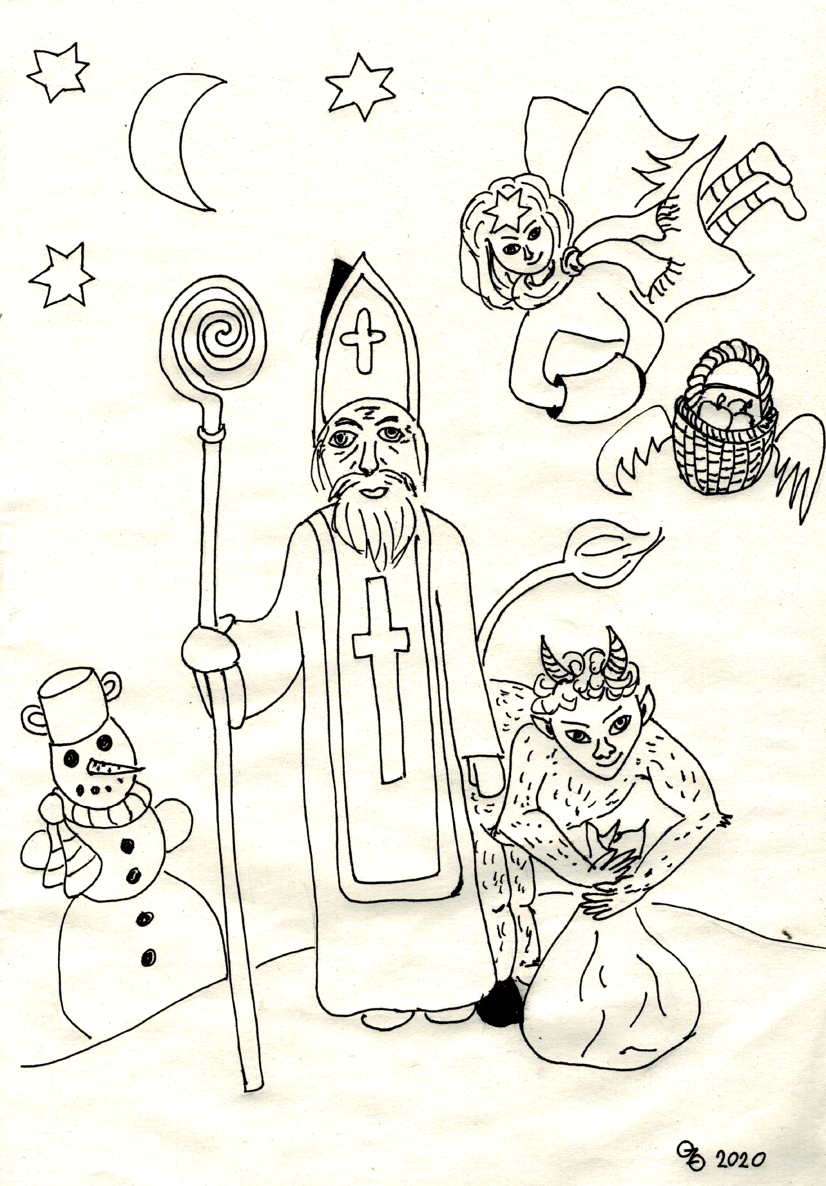
Řešení křížovky:
1. |  |  |  |  |  | M | Ý | T | K | A
2. |  |  |  |  | M | Y | Š
3. |  |  |  | L | I | Š | K | A
4. |  |  |  |  |  | L | Í | P | A
5. |  |  |  |  | D | E | B | L | O | V
6. |  |  |  |  | D | N | O
7. |  |  |  |  |  | K | V | Í | T | K | O
8. | L | I | P | I | N | A

Na Čtyřlístku spolupracovali: Jana Ozoráková, Jarča Ozoráková, Jaruška Ozoráková, Jenda Ozorák, Ivana Blehová, Tonda Opletal, Petra Petrová
a František Tuček

